1 优化思路
说到数据库性能优化，你的思路是什么样的？ 或者具体一点，如果在面试的时候遇到这个问题：你会从哪些维度来优化数据库， 你会怎么回答？
我们说到性能调优，大部分时候想要实现的目标是让我们的查询更快。一个查询的动作又是由很多个环节组成的，每个环节会消耗时间，我们要减少查询所消耗的时间，就要从每一个环节入手。
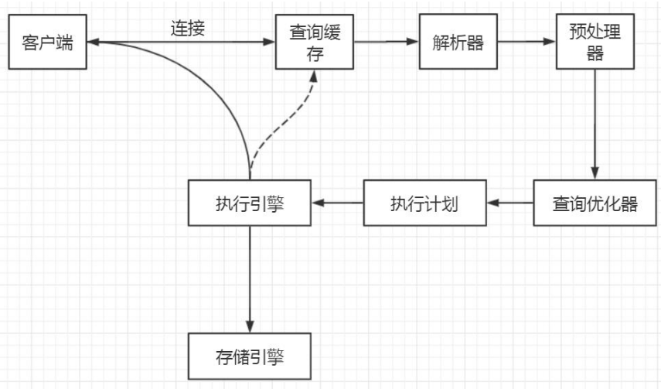

2 连接——配置优化
第一个环节是客户端连接到服务端，连接这一块有可能会出现什么样的性能问题？
有可能是服务端连接数不够导致应用程序获取不到连接。比如报了一个 Mysql: error
1040: Too many connections 的错误。
我们可以从两个方面来解决连接数不够的问题：
1、从服务端来说，我们可以增加服务端的可用连接数。如果有多个应用或者很多请求同时访问数据库，连接数不够的时候，我们可以：
（1）修改配置参数增加可用连接数，修改 max_connections 的大小：
show variables like 'max_connections'; -- 修改最大连接数。
- 及时释放不活动的连接。交互式和非交互式的客户端的默认超时时间都是 28800 秒，8 小时，我们可以把这个值调小。
show global variables like 'wait_timeout'; -- 非交互式超时时间，如 JDBC 程序
show global variables like 'interactive_timeout'; -- 交互式超时时间，如数据库工具
及时释放不活动的连接，注意不要释放连接池还在使用的连接。
2、从客户端来说，可以减少从服务端获取的连接数，如果我们想要不是每一次执行 SQL 都创建一个新的连接，应该怎么做？
这个时候我们可以引入连接池，实现连接的重用。 我们可以在哪些层面使用连接池？ORM 层面（MyBatis 自带了一个连接池）；或者 使用专用的连接池工具（阿里的 Druid、Spring Boot 2.x 版本默认的连接池 Hikari、老牌的 DBCP 和 C3P0）。
除了合理设置服务端的连接数和客户端的连接池大小之外，我们还有哪些减少客户端跟数据库服务端的连接数的方案呢？我们可以引入缓存。

3 缓存——架构优化

3.1 缓存
在应用系统的并发数非常大的情况下，如果没有缓存，会造成两个问题：一方面是 会给数据库带来很大的压力。另一方面，从应用的层面来说，操作数据的速度也会受到影响。
我们可以用第三方的缓存服务来解决这个问题，例如 Redis。
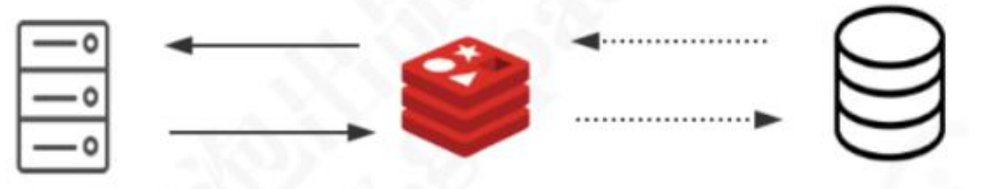
运行独立的缓存服务，属于架构层面的优化。
为了减少单台数据库服务器的读写压力，在架构层面我们还可以做其他哪些优化措
施？

3.2 主从复制
如果单台数据库服务满足不了访问需求，那我们可以做数据库的集群方案。
集群的话必然会面临一个问题，就是不同的节点之间数据一致性的问题。如果同时
读写多台数据库节点，怎么让所有的节点数据保持一致？
这个时候我们需要用到复制技术（replication），被复制的节点称为 master，复制
的节点称为 slave。
主从复制是怎么实现的呢？更新语句会记录 binlog，它是一种逻辑日志。
有了这个 binlog，从服务器会获取主服务器的 binlog 文件，然后解析里面的 SQL 语句，在从服务器上面执行一遍，保持主从的数据一致。
这里面涉及到三个线程，连接到 master 获取 binlog，并且解析 binlog 写入中继日
志，这个线程叫做 I/O 线程。
Master 节点上有一个 log dump 线程，是用来发送 binlog 给 slave 的。 从库的 SQL 线程，是用来读取 relay log（binlog先保存在slave的本地磁盘这个就是relaylog），把数据写入到数据库的。
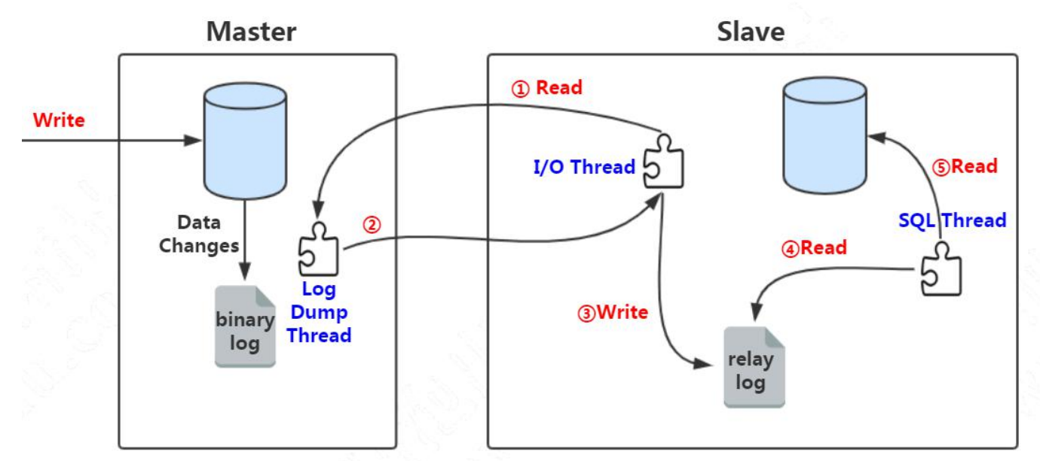
这个是主从复制涉及到的三个线程。
做了主从复制的方案之后，我们只把数据写入 master 节点，而读的请求可以分担到
slave 节点。我们把这种方案叫做读写分离。
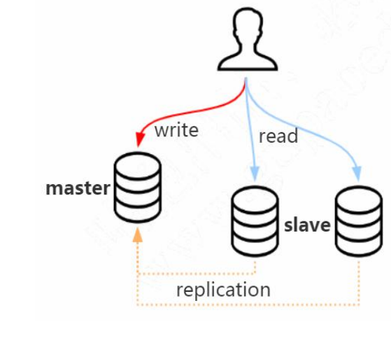
读写分离可以一定程度低减轻数据库服务器的访问压力，但是需要特别注意主从数
据一致性的问题。
我们在做了主从复制之后，如果单个 master 节点或者单张表存储的数据过大的时候，比如一张表有上亿的数据，单表的查询性能还是会下降，我们要进一步对单台数据库节点的数据进行拆分，这个就是分库分表。

3.3 分库分表
垂直分库，减少并发压力。水平分表，解决存储瓶颈。 垂直分库的做法，把一个数据库按照业务拆分成不同的数据库：
水平分库分表的做法，把单张表的数据按照一定的规则分布到多个数据库。
具体看分库分表文档。

4 优化器——SQL 语句分析与优化
优化器就是对我们的 SQL 语句进行分析，生成执行计划。
问题：在我们做项目的时候，有时会收到 DBA 的邮件，里面列出了我们项目上几个耗时比较长的查询语句，让我们去优化，这些语句是从哪里来的呢？
我们的服务层每天执行了这么多 SQL 语句，它怎么知道哪些 SQL 语句比较慢呢？

4.1 慢查询日志 slow query log
https://dev.mysql.com/doc/refman/5.7/en/slow-query-log.html

4.1.1 打开慢日志开关
因为开启慢查询日志是有代价的（跟 bin log、optimizer-trace 一样），所以它默认是关闭的,同时需要设置运行多长时间算是慢查询。
show variables like 'slow_query%';
show variables like '%long_query%';

set @@global.slow_query_log=1; -- 1 开启，0 关闭，重启后失效
set @@global.long_query_time=3; -- mysql 默认的慢查询时间是 10 秒。

show variables like '%long_query%';
show variables like '%slow_query%';

或者修改配置文件 my.cnf。
以下配置定义了慢查询日志的开关、慢查询的时间、日志文件的存放路径。
slow_query_log = ON
long_query_time=2
slow_query_log_file =/var/lib/mysql/localhost-slow.log

模拟慢查询：
select sleep(10);
查询 user_innodb 表的 500 万数据（检查是不是没有索引）。
SELECT * FROM `user_innodb` where phone = '136';

4.1.2 慢日志分析
1、日志内容
show global status like 'slow_queries'; -- 查看有多少慢查询
show variables like '%slow_query%'; -- 获取慢日志目录
有了慢查询日志，怎么去分析统计呢？比如 SQL 语句的出现的慢查询次数最多，平
均每次执行了多久？人工肉眼分析显然不可能。
2、mysqldumpslow
https://dev.mysql.com/doc/refman/5.7/en/mysqldumpslow.html
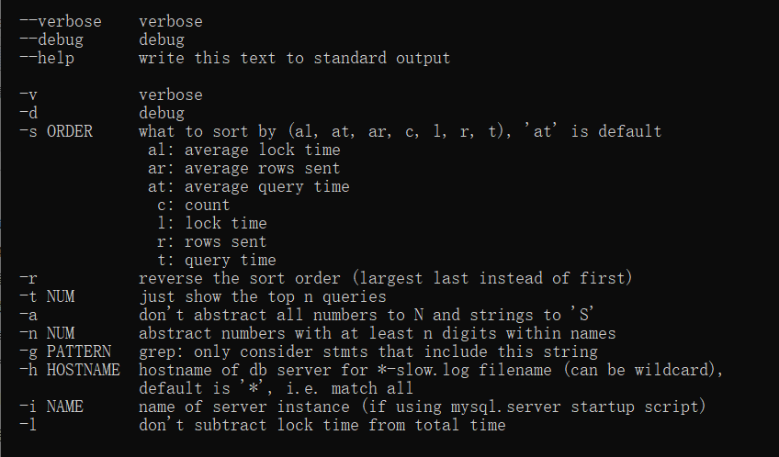
MySQL 提供了 mysqldumpslow 的工具，在 MySQL 的 bin 目录下。
mysqldumpslow --help
例如：查询用时最多的 20 条慢 SQL：
mysqldumpslow -s t -t 20 -a “select” /var/lib/mysql/localhost-slow.log
-s t 按照query time排序，
-t 20 前20条
-a不将数字抽象成N，字符串抽象成S。不然会出现N.N这类值
-g 不用这个，我的用了会出现died at xxx。原因：后面要用双引号，单引号应该是linux系统用的。

Count 代表这个 SQL 执行了多少次；
Time 代表执行的时间，括号里面是累计时间；
Lock 表示锁定的时间，括号是累计；
Rows 表示返回的记录数，括号是累计。
除了慢查询日志之外，还有一个 SHOW PROFILE 工具可以使用。

4.2 SHOW PROFILE
https://dev.mysql.com/doc/refman/5.7/en/show-profile.html

SHOW PROFILE 是谷歌高级架构师 Jeremy Cole 贡献给 MySQL 社区的，可以查看SQL 语句执行的时候使用的资源，比如 CPU、IO 的消耗情况。 在 SQL 中输入 help profile 可以得到详细的帮助信息。

4.2.1 查看是否开启
select @@profiling;
set @@profiling=1;

4.2.2 查看 profile 统计
show profiles; （命令最后带一个 s）。显示出最近的查询的语句的耗时时间。
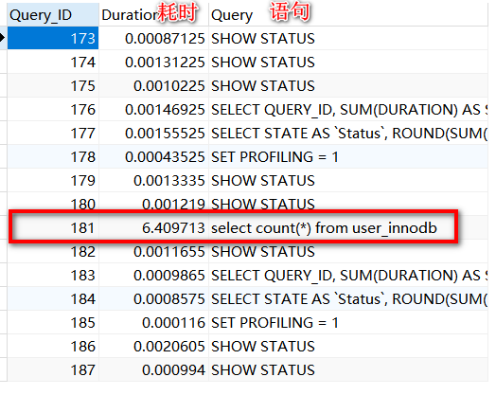
show profile for query 1; 查看某条sql语句执行的过程中耗时的步骤。
6.2E-5，小数点左移 5 位，代表 0.000062 秒。
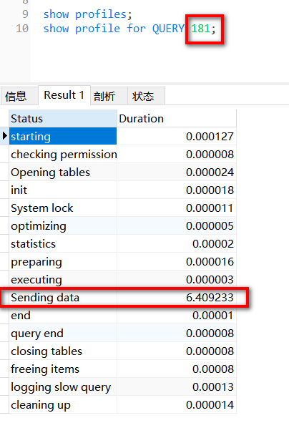
可以看到query_id为181的select语句耗时6.4097s，具体过程的sending data耗时占99%。
除了慢日志和 show profile，如果要分析出当前数据库中执行的慢的 SQL，还可以通过查看运行线程状态和服务器运行信息、存储引擎信息来分析。

4.2.3 其他系统命令
https://dev.mysql.com/doc/refman/5.7/en/show-processlist.html
show processlist;
这是很重要的一个命令，用于显示用户运行线程。可以根据 id 号 kill 线程。也可以查表，效果一样：（可以 group order by 了）
select * from information_schema.processlist;
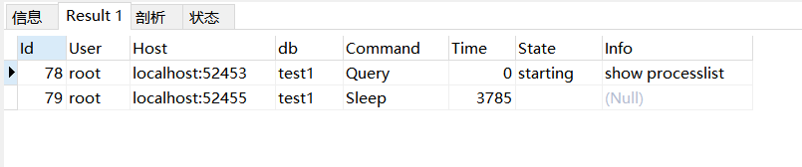
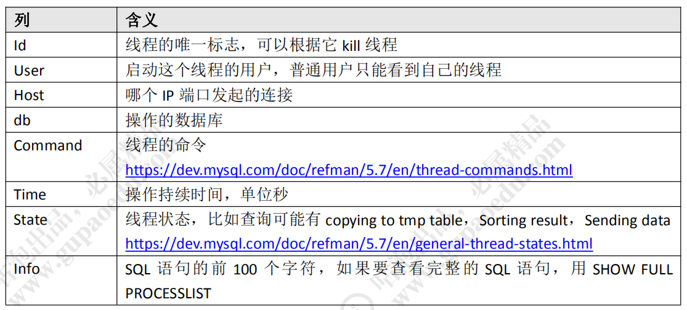
这里的state对应上面的 show profile的status是对应的。

show status;
查看服务器运行状态
说明：https://dev.mysql.com/doc/refman/5.7/en/show-status.html
详细参数：https://dev.mysql.com/doc/refman/5.7/en/server-status-variables.html

SHOW STATUS 用于查看 MySQL 服务器运行状态（重启后会清空），有 session
和 global 两种作用域，格式：参数-值。
可以用 like 带通配符过滤。
SHOW GLOBAL STATUS LIKE 'com_select'; -- 查看 select 次数

show engine
存储引擎运行信息
https://dev.mysql.com/doc/refman/5.7/en/show-engine.html
https://dev.mysql.com/doc/refman/5.7/en/innodb-standard-monitor.html
show engine 用来显示存储引擎的当前运行信息，包括事务持有的表锁、行锁信息；
事务的锁等待情况；线程信号量等待；文件 IO 请求；buffer pool 统计信息。
例如：
show engine innodb status;
如果需要将监控信息输出到错误信息 error log 中（15 秒钟一次），可以开启输出。
show variables like 'innodb_status_output%';
-- 开启输出：
SET GLOBAL innodb_status_output=ON;
SET GLOBAL innodb_status_output_locks=ON;

我们现在已经知道了这么多分析服务器状态、存储引擎状态、线程运行信息的命令，
如果让你去写一个数据库监控系统，你会怎么做？
其实很多开源的慢查询日志监控工具，他们的原理其实也都是读取的系统的变量和
状态。
现在我们已经知道哪些 SQL 慢了，为什么慢呢？慢在哪里？
MySQL 提供了一个执行计划的工具（在架构中我们有讲到，优化器最终生成的就是
一个执行计划），其他数据库，例如 Oracle 也有类似的功能。
通过 EXPLAIN 我们可以模拟优化器执行 SQL 查询语句的过程，来知道 MySQL 是
怎么处理一条 SQL 语句的。通过这种方式我们可以分析语句或者表的性能瓶颈。
explain 可以分析 update、delete、insert 么？（试试便知）
MySQL 5.6.3以前只能分析 SELECT; MySQL5.6.3以后就可以分析update、delete、
insert 了。

4.3 EXPLAIN 执行计划
https://dev.mysql.com/doc/refman/5.7/en/explain-output.html
我们先创建三张表。一张课程表，一张老师表，一张老师联系方式表（没有任何索
引）。
DROP TABLE IF EXISTS course;
CREATE TABLE `course` (
`cid` int(3) DEFAULT NULL,
`cname` varchar(20) DEFAULT NULL,
`tid` int(3) DEFAULT NULL
) ENGINE=InnoDB DEFAULT CHARSET=utf8mb4;
DROP TABLE IF EXISTS teacher;
CREATE TABLE `teacher` (
`tid` int(3) DEFAULT NULL,
`tname` varchar(20) DEFAULT NULL,
`tcid` int(3) DEFAULT NULL
) ENGINE=InnoDB DEFAULT CHARSET=utf8mb4;
DROP TABLE IF EXISTS teacher_contact;
CREATE TABLE `teacher_contact` (
`tcid` int(3) DEFAULT NULL,
`phone` varchar(200) DEFAULT NULL
) ENGINE=InnoDB DEFAULT CHARSET=utf8mb4;
INSERT INTO `course` VALUES ('1', 'mysql', '1');
INSERT INTO `course` VALUES ('2', 'jvm', '1');
INSERT INTO `course` VALUES ('3', 'juc', '2');
INSERT INTO `course` VALUES ('4', 'spring', '3');
INSERT INTO `teacher` VALUES ('1', 'qingshan', '1');
INSERT INTO `teacher` VALUES ('2', 'jack', '2');
INSERT INTO `teacher` VALUES ('3', 'mic', '3');
INSERT INTO `teacher_contact` VALUES ('1', '13688888888');
INSERT INTO `teacher_contact` VALUES ('2', '18166669999');
INSERT INTO `teacher_contact` VALUES ('3', '17722225555');

explain 的结果有很多的字段，我们详细地分析一下。 先确认一下环境：
select version();
show variables like '%engine%';

4.3.1 id
EXPLAIN SELECT
tc.phone
FROM
teacher_contact tc
WHERE
tcid = ( SELECT tcid FROM teacher t WHERE t.tid = ( SELECT c.tid FROM course c WHERE c.cname = 'mysql' ) );
结果：
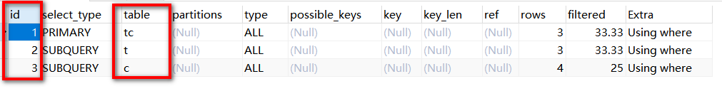
查询顺序：course c——teacher t——teacher_contact tc。
先查课程表，再查老师表，最后查老师联系方式表。子查询只能以这种方式进行，只有拿到内层的结果之后才能进行外层的查询。
总结：
当一个explain有子查询，先查看顺序应该是从id大的往id小的的顺序看起。先分析id=3，再分析id=2，再分析id=1。

EXPLAIN SELECT
t.tname,
c.cname,
tc.phone
FROM
teacher t,
course c,
teacher_contact tc
WHERE
t.tid = c.tid
AND t.tcid = tc.tcid
AND ( c.cid = 2 OR tc.tcid = 3 );
结果：
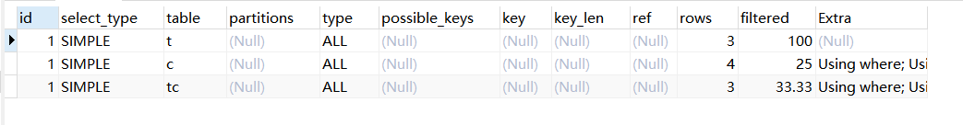
id 值相同时，表的查询顺序是从上往下顺序执行。例如这次查询的 id 都是 1，查询
的顺序是 teacher t（3 条）——course c（4 条）——teacher_contact tc（3 条）。

总结：如果 ID 有相同也有不同，就是 ID 不同的先大后小，ID 相同的从上往下。

4.3.2 select type 查询类型
这里并没有列举全部（其它：DEPENDENT UNION、DEPENDENT SUBQUERY、 MATERIALIZED、UNCACHEABLE SUBQUERY、UNCACHEABLE UNION）。

SIMPLE
简单查询，不包含子查询，不包含关联查询 union。
PRIMARY
子查询 SQL 语句中的主查询，也就是最外面的那层查询。
SUBQUERY
子查询中所有的内层查询都是 SUBQUERY 类型的。
DERIVED
衍生查询，表示在得到最终查询结果之前会用到临时表。例如：
EXPLAIN SELECT
cr.cname
FROM
( SELECT * FROM course WHERE tid = 1 UNION SELECT * FROM course WHERE tid = 2 ) cr;
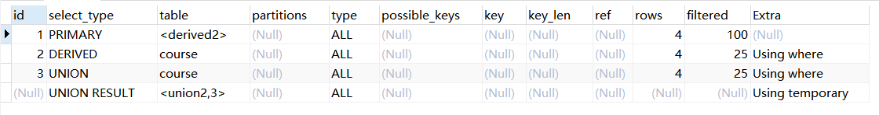
对于关联查询，先执行右边的 table（UNION），再执行左边的 table，类型是 DERIVED。
UNION
用到了 UNION 查询。同上例。
UNION RESULT
主要是显示哪些表之间存在 UNION 查询。<union2,3>代表 id=2 和 id=3 的查询存在 UNION。同上例。

4.3.3 type 连接类型
https://dev.mysql.com/doc/refman/5.7/en/explain-output.html#explain-join-types
所有的连接类型中，上面的最好，越往下越差。
在常用的链接类型中：system > const > eq_ref > ref > range > index > all
这 里 并 没 有 列 举 全 部 （ 其 他 ： fulltext 、 ref_or_null 、 index_merger 、
unique_subquery、index_subquery）。 以上类型除了 all，都能用到索引。

System(系统表，不可能优化到这种程度。)
system 是 const 的一种特例，只有一行满足条件。例如：只有一条数据的系统表。
EXPLAIN SELECT * FROM mysql.proxies_priv;

const
主键索引或者唯一索引，只能查到一条数据的 SQL。 （id为主键索引）
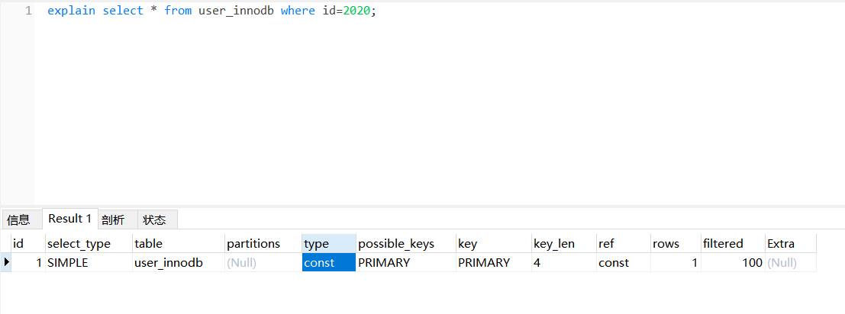

eq_ref
通常出现在多表的 join 查询，表示对于前表的每一个结果,，都只能匹配到后表的
一行结果。一般是唯一性索引的查询（UNIQUE 或 PRIMARY KEY）。
eq_ref 是除 const 之外最好的访问类型。

先删除 teacher 表中多余的数据，teacher_contact 有 3 条数据，teacher 表有 3
条数据。
DELETE FROM teacher where tid in (4,5,6);
commit;
-- 备份
INSERT INTO `teacher` VALUES (4, 'james', 4);
INSERT INTO `teacher` VALUES (5, 'tom', 5);
INSERT INTO `teacher` VALUES (6, 'seven', 6);
commit;
为 teacher_contact 表的 tcid（第一个字段）创建主键索引。
-- ALTER TABLE teacher_contact DROP PRIMARY KEY;
ALTER TABLE teacher_contact ADD PRIMARY KEY(tcid);
为 teacher 表的 tcid（第三个字段）创建普通索引。
-- ALTER TABLE teacher DROP INDEX idx_tcid;
ALTER TABLE teacher ADD INDEX idx_tcid (tcid);
执行以下 SQL 语句：
select t.tcid from teacher t,teacher_contact tc where t.tcid = tc.tcid;
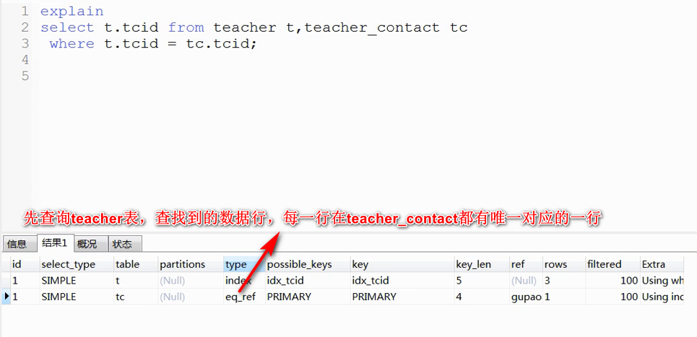
此时的执行计划（teacher_contact 表是 eq_ref）：
小结：
以上三种 system，const，eq_ref，都是可遇而不可求的，基本上很难优化到这个状态。

ref
查询用到了非唯一性索引，或者关联操作只使用了索引的最左前缀。
例如：使用 tcid 上的普通索引查询：
explain SELECT * FROM teacher where tcid = 3;

range
索引范围扫描。
如果 where 后面是 between and 或 <或 > 或 >= 或 <=或 in 这些，type 类型就为 range。 IN 查询也是 range（字段有主键索引）
EXPLAIN SELECT * FROM teacher_contact t WHERE tcid in (1,2,3);

index
Full Index Scan，查询全部索引中的数据（比全表扫描要快，应该是覆盖索引，走到叶子节点后，从单向一直遍历下去）。
EXPLAIN SELECT tid FROM teacher;

all
Full Table Scan，如果没有索引或者没有用到索引，type 就是 ALL。代表全表扫描。

小结：
一般来说，需要保证查询至少达到 range 级别，最好能达到 ref。
ALL（全表扫描）和 index（查询全部索引）都是需要优化的。

4.3.4 possible_key、key
可能用到的索引（possible_key）和实际用到的索引（key）。如果是 NULL 就代表没有用到索引。 possible_key 可以有一个或者多个，可能用到索引不代表一定用到索引。 反过来，possible_key 为空，key 也有可能用到索引的。
因为mysql是基于开销（cost）的优化，最终用没用到索引看key。
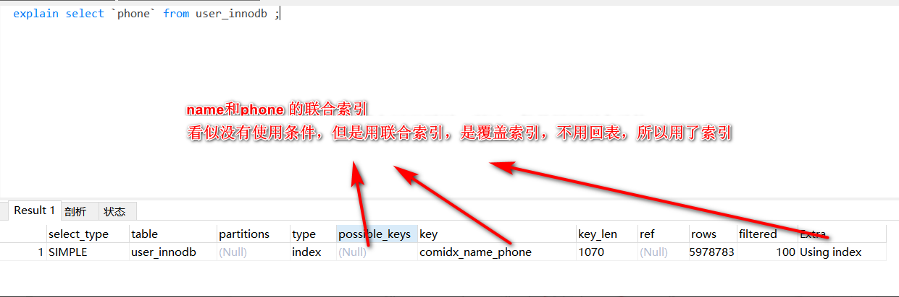
这里的possible_key和key可以是：possible_key有，而key没有，也可以是和图一样的。

4.3.5 key_len
索引的长度（使用的字节数）。跟索引字段的类型、长度有关。
表上有联合索引：KEY `comidx_name_phone` (`name`,`phone`)
explain select * from user_innodb where name ='xx';
Varchar（255） phone varchar（11）
key_len =1023，为什么不是 255+11=266 呢？
虽然是联合索引，但是这里的索引只用到了 name 字段，charset=utf8mb4 编码 1 个字符= 4 个字节。所以是255*4=1020。使用变长字段 varchar 需要额外增加 2 个字节，允许为 NULL 需要额外增加 1 个字节。一共是 1023。

4.3.6 rows
MySQL 认为扫描多少行才能返回请求的数据，是一个预估值。一般来说行数越少越好。

4.3.7 filtered
这个字段表示存储引擎返回的数据在 server 层过滤后，剩下多少满足查询的记录数 量的比例，它是一个百分比。

4.3.8 ref
使用哪个列或者常数和索引一起从表中筛选数据。

4.3.9 Extra
执行计划给出的额外的信息说明。
using index 用到了覆盖索引，不需要回表。

using where
使用了 where 过滤，表示存储引擎返回的记录并不是所有的都满足查询条件（select *），需要
在 server 层进行过滤（跟是否使用索引没有关系）。
EXPLAIN select * from user_innodb where phone ='13866667777';

using filesort
不能使用索引来排序，用到了额外的排序（跟磁盘或文件没有关系）。需要优化。（复合索引的前提），联合索引中的一个索引列，使用order by 索引列 都不会出现using filesort。

using temporary
用到了临时表。例如（以下不是全部的情况）：
1、distinct 非索引列
EXPLAIN select DISTINCT(tid) from teacher t;
2、group by 非索引列
EXPLAIN select tname from teacher group by tname;
3、使用 join 的时候，group 任意列
EXPLAIN select t.tid from teacher t join course c on t.tid = c.tid group by t.tid;
需要优化，例如创建复合索引。

总结一下：
模拟优化器执行 SQL 查询语句的过程，来知道 MySQL 是怎么处理一条 SQL 语句的。 通过这种方式我们可以分析语句或者表的性能瓶颈。 分析出问题之后，就是对 SQL 语句的具体优化。

4.4 SQL 与索引优化
SQL 语句的优化的目标，大部分时候都是用到索引。我们在第二节课里面也讲到了索引创建的原则，和什么情况会用到索引，什么情况
不会用到索引。

5 存储引擎

5.1 存储引擎的选择
为不同的业务表选择不同的存储引擎，例如：查询插入操作多的业务表，用 MyISAM。
临时数据用 Memory。常规的并发大更新多的表用 InnoDB。

5.2 字段定义
原则：使用可以正确存储数据的最小数据类型。为每一列选择合适的字段类型。

5.2.1 整数类型
INT 有 8 种类型，不同的类型的最大存储范围是不一样的。
性别？用 TINYINT，因为 ENUM 也是整数存储。

5.2.2 字符类型
变长情况下，varchar 更节省空间，但是对于 varchar 字段，需要一个字节来记录长
度。固定长度的用 char，不要用 varchar。

5.2.3 不要用外键、触发器、视图
降低了可读性；
影响数据库性能，应该把把计算的事情交给程序，数据库专心做存储；
数据的完整性应该在程序中检查。

5.2.4 大文件存储
不要用数据库存储图片（比如 base64 编码）或者大文件； 把文件放在 NAS 上，数据库只需要存储 URI（相对路径），在应用中配置 NAS 服
务器地址。

5.2.5 表拆分或字段冗余
将不常用的字段拆分出去，避免列数过多和数据量过大。比如在业务系统中，要记录所有接收和发送的消息，这个消息是 XML 格式的，用blob 或者 text 存储，用来追踪和判断重复，可以建立一张表专门用来存储报文。

6 总结：优化体系
所以，如果在面试的时候再问到这个问题“你会从哪些维度来优化数据库”，你会
怎么回答？
除了对于代码、SQL 语句、表定义、架构、配置优化之外，业务层面的优化也不能
忽视。举两个例子：
1）在某一年的双十一，为什么会做一个充值到余额宝和余额有奖金的活动，例如充
300 送 50？
因为使用余额或者余额宝付款是记录本地或者内部数据库，而使用银行卡付款，需
要调用接口，操作内部数据库肯定更快。
2）在去年的双十一，为什么在凌晨禁止查询今天之外的账单？
这是一种降级措施，用来保证当前最核心的业务。
3）最近几年的双十一，为什么提前个把星期就已经有双十一当天的价格了？
预售分流。
在应用层面同样有很多其他的方案来优化，达到尽量减轻数据库的压力的目的，比
如限流，或者引入 MQ 削峰，等等等等。
为什么同样用 MySQL，有的公司可以抗住百万千万级别的并发，而有的公司几百个
并发都扛不住，关键在于怎么用。所以，用数据库慢，不代表数据库本身慢，有的时候
还要往上层去优化。
当然，如果关系型数据库解决不了的问题，我们可能需要用到搜索引擎或者大数据
的方案了，并不是所有的数据都要放到关系型数据库存储。

